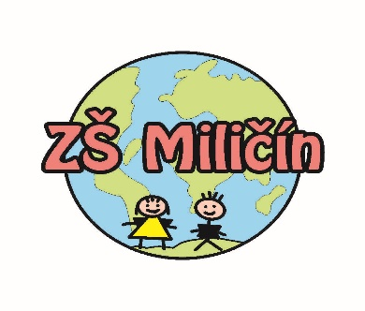

Kritéria pro přijetí dítěte k docházce do MŠ

Účinnost od 2. 4. 2019

Děti budou do mateřské školy přijímány v tomto pořadí:

- děti, které budou vzdělávány v rámci povinného předškolního vzdělávání a děti s odkladem školní docházky (řádně doloženým – rozhodnutí ze ZŠ a doporučení z PPP/SPC), které mají trvalé bydliště ve spádové oblasti Obce Miličín

- děti, které dovrší věku tří a čtyř let nejpozději den před zahájením příslušného školního roku a které mají trvalé bydliště ve spádové oblasti Obce Miličín.

- děti, které dovrší věku tří a čtyř let nejpozději den před zahájením příslušného školního roku, a které nemají trvalé bydliště ve spádové oblasti Obce Miličín

4. děti, které nemají trvalé bydliště ve spádové oblasti, budou přijímány podle věku (od nejstaršího po nejmladšího)

V případě většího počtu přihlášených dětí, než je možné přijmout, mají přednost děti s trvalým bydlištěm ve spádové oblasti Obce Miličín.

O přijetí dítěte nerozhoduje datum podání ani pořadí podané žádosti.

V Miličíně dne 2. 4. 2019

…………………………………
Marcela Škramlíková, ř.š.

